Επίσκεψη της Υφυπουργού Υγείας Ζωής Ράπτη στον Άγιο Νικόλαο Λασιθίου
15/04/2022
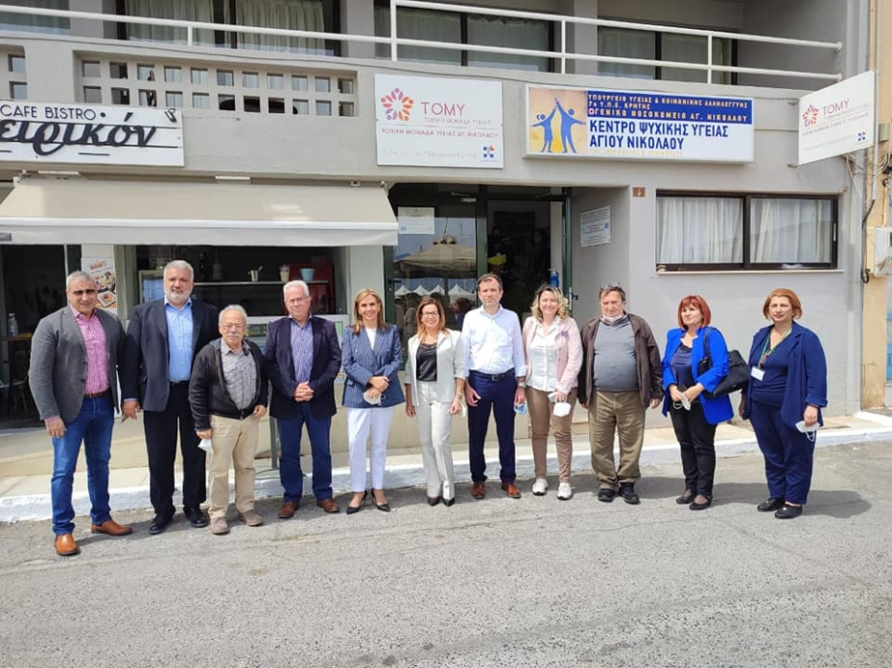
Επίσκεψη στις δομές Ψυχικής Υγείας και στο Γενικό Νοσοκομείο στον Άγιο Νικόλαο Λασιθίου πραγματοποίησε σήμερα η Υφυπουργός Υγείας Ζωή Ράπτη. Συνοδευόμενη από την Διοικήτρια της 7ης ΥΠΕ Ελένη Μπορμπουδάκη, επισκέφτηκε το Γ.Ν. Αγίου Νικολάου, όπου συναντήθηκε με τον Διοικητή του Νοσοκομείου Εμμανουήλ Ανδρεαδάκη, τον αντιπεριφερειάρχη Λασιθίου Ι. Γουλιδάκη, τον Δήμαρχο Αγίου Νικολάου Α. Ζερβό, τους διευθυντές Ιατρικής Υπηρεσίας Θ. Κατάσο, Νοσηλευτικής Υπηρεσίας Μαρία Βουλγαρέλη, Διοικητικής Υπηρεσίας Γ. Κασαπάκη, και Τεχνικής Υπηρεσίας Μ. Σουσαμλή.

Στη συνάντηση έγινε συζήτηση για τις ανάγκες λειτουργίας και την προοπτική ανάπτυξης Ψυχιατρικού Τμήματος με βάση και την πρόσφατη τροποποίηση του Οργανισμού του νοσοκομείου.

Ακολούθησε συνάντηση της Υφυπουργού με τους προέδρους του Σωματείου Εργαζομένων του νοσοκομείου Γ. Μανουσάκη και των Νοσοκομειακών Γιατρών Λασιθίου Ηλ. Βασιλαρά.

Στη συνέχεια, επισκέφτηκε τις δομές Ψυχικής Υγείας στον Άγιο Νικόλαο. Συνοδευόμενη από τον Διοικητή του Νοσοκομείου Λασιθίου, ξεναγήθηκε στο Κέντρο Ψυχικής Υγείας Αγίου Νικολάου. Πρόκειται για αποκεντρωμένη μονάδα του Γενικού Νοσοκομείου, που παρέχει ψυχοκοινωνική υποστήριξη σε ενήλικες στην κοινότητα, για την αντιμετώπιση ευρύτερων ψυχολογικών προβλημάτων, προβλημάτων συμπεριφοράς ή διαπροσωπικών σχέσεων. Στο Κέντρο εδρεύει και ο Κοινωνικός Συνεταιρισμός Περιορισμένης Ευθύνης Αγίου Νικολάου "Περίπλους", που αποσκοπεί στην κοινωνική επανένταξη και την οικονομική αυτάρκεια των ασθενών.

Η Υφυπουργός επισκέφτηκε, επίσης, τον Ξενώνα φιλοξενίας ατόμων με ψυχιατρικές διαταραχές «Αγάπη» του Γενικού Νοσοκομείου Αγίου Νικολάου και ενημερώθηκε για τις δράσεις του. Στον Ξενώνα πραγματοποιούνται, επίσης, πολιτιστικές εκδηλώσεις και επιμορφωτικά προγράμματα τόσο για τους ενοίκους, όσο και για το σύνολο της κοινότητας.

Η Υφυπουργός Υγείας συζήτησε ακόμη με τον Διοικητή του Νοσοκομείου, τον Διευθυντή του Κέντρου Ψυχικής Υγείας Αγίου Νικολάου και επιστημονικό υπεύθυνο του Ξενώνα «Αγάπη», Ψυχίατρο Δρ. Χρήστο Μόκκα, καθώς και τον Πρόεδρο του Κοινωνικού Συνεταιρισμού Περιορισμένης Ευθύνης "Περίπλους" Χαράλαμπο Αντωνακάκη και την Διοικητική Υπεύθυνη του ΚοιΣΠΕ Μαρία Τσίγγου, για τους τρόπους ενίσχυσης των δομών από το Υπουργείο Υγείας και την ομαλή ένταξη των θεραπευόμενων στην αγορά εργασίας.

Με το πέρας της επίσκεψης, η Υφυπουργός Υγείας δήλωσε:

«Θέλω να συγχαρώ τον Διοικητή του Γενικού Νοσοκομείου Αγίου Νικολάου, την Διοικήτρια της 7ης ΥΠΕ κ. Ελ. Μπορμπουδάκη, τον Διευθυντή των δομών Ψυχικής Υγείας, τον Πρόεδρο του ΚοιΣΠΕ και όλους τους εργαζομένους, για την προσπάθεια που καταβάλλουν καθημερινά να κάνουν προσβάσιμες τις υπηρεσίες Ψυχικής Υγείας στην τοπική κοινωνία. Η ενίσχυση των αποκεντρωμένων δομών αποτελεί προτεραιότητα του χαρτοφυλακίου μας, ιδιαίτερα στις νησιωτικές και στις απομακρυσμένες περιοχές της χώρας. Με χρηματοδότηση άνω των 50 εκατομμυρίων ευρώ από το Ταμείο Ανάκαμψης προχωράμε στη δημιουργία κοινοτικών δομών Ψυχικής Υγείας και στην Κρήτη για το γενικό πληθυσμό, όσο και για τα παιδιά, τους εφήβους και την τρίτη ηλικία. Ενάντια στο στίγμα και στις διακρίσεις, βάζουμε τα θεμέλια για μία κοινωνία ψυχικά υγιέστερη από τη σημερινή».

